1. **DOSIER ELEVES**
2. **INSCRPTION**

* Le nouvel inscrit doit se placer soit au début de la liste ou à la fin de la liste (Elèves existants)
* Le bouton info ne fonctionne pas (n’affiche pas les infos essentiels, on doit afficher toutes les infos relatives à l’enfant y compris les parents ---voir le bouton modifier)

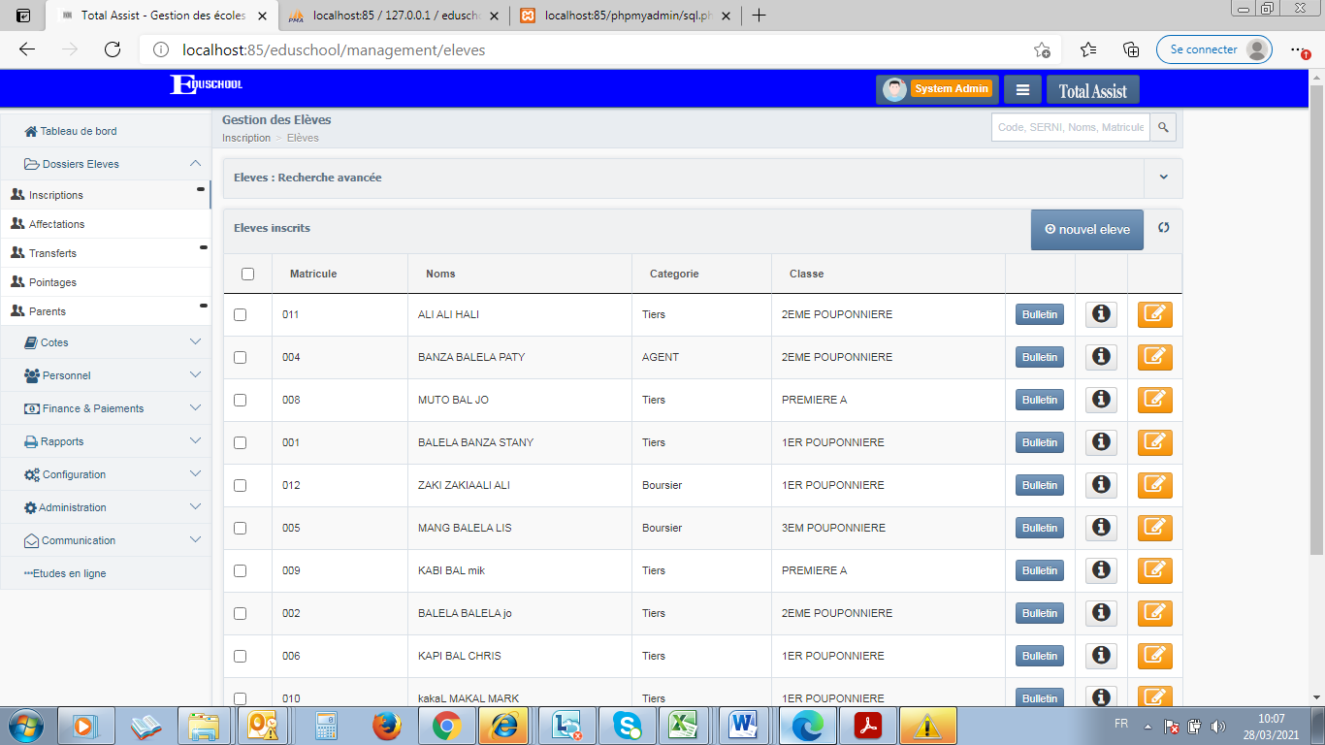

1. **AFFECTATION**

* Affectation par classe : BUG

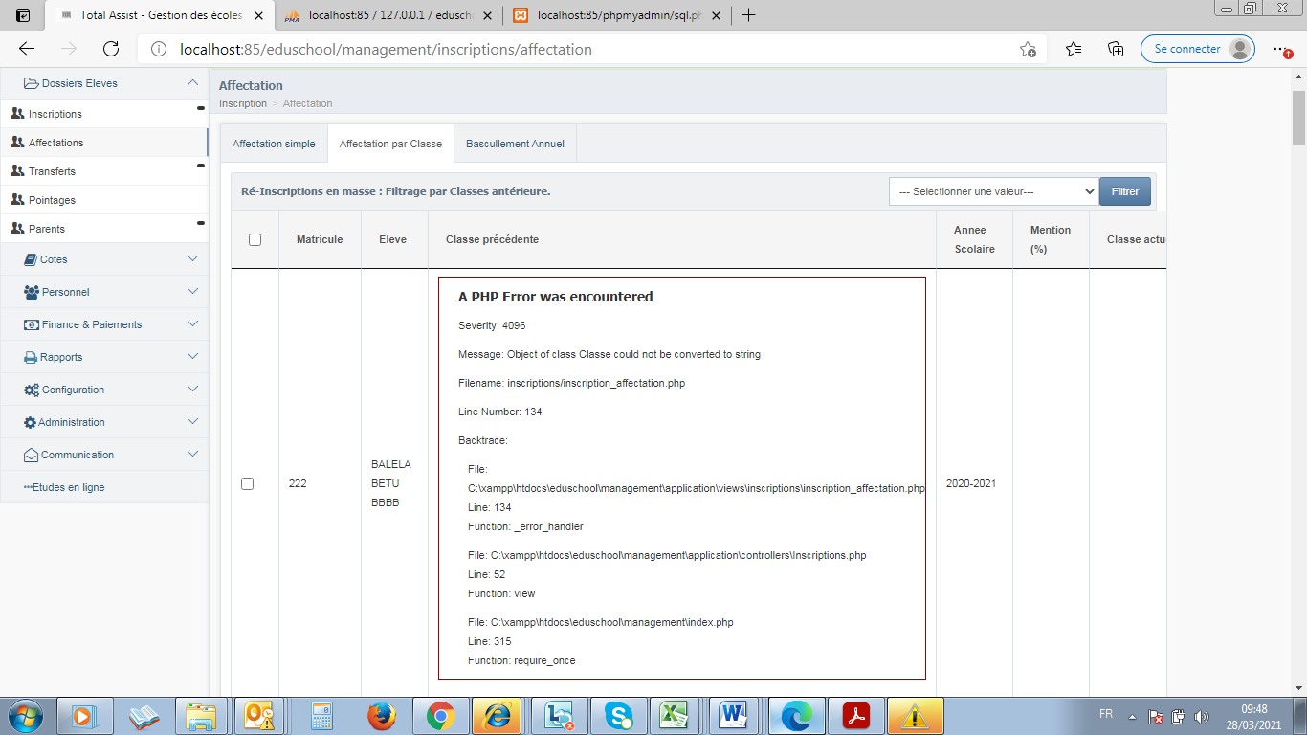

1. **TRANSFERT : BUG**

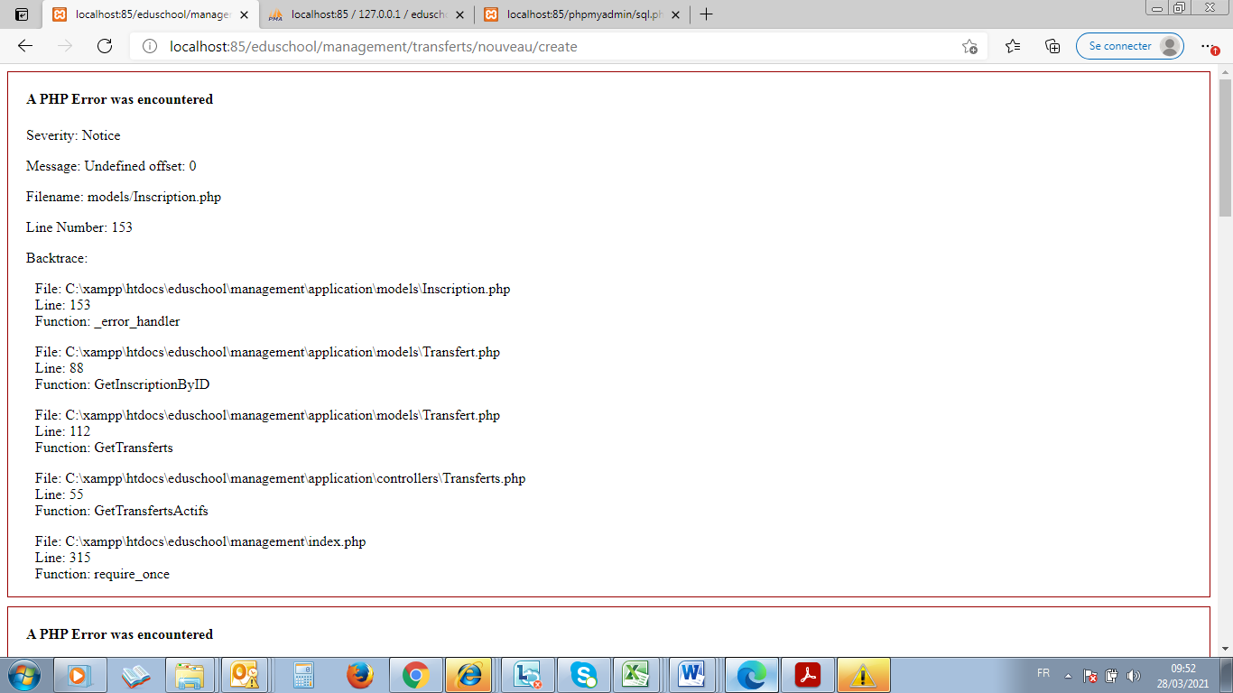

1. **POINTAGE**

* **LE FITRE** ne fonctionne pas

1. **PARENTS**

* **N°** tél, emai, profession : non obligatoire
* Le bouton info ne fonctionne pas (n’affiche pas les infos essentiels, on doit afficher les infos capitales y compris la liste de ses enfants)

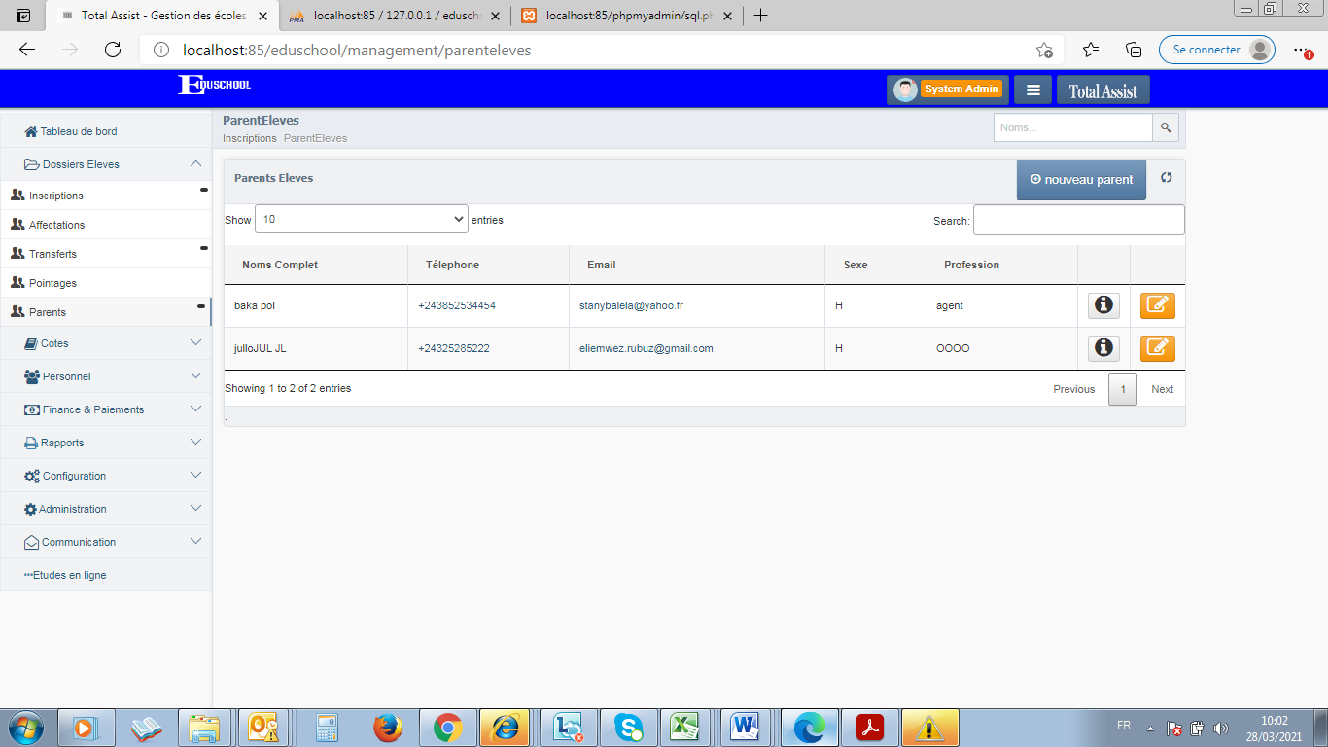

1. **CONFIGURATION**
2. **Paramétrage de base (à remplacer par Paramètres de base)**

* Ecoles -🡪 nouvelle école à remplacer par le bouton Nouveau
* Année scolaire -🡪création, idem école
* Affectation en masse à examiner
* Section et option 🡪 création, idem école
* Catégorie élève 🡪 création, idem école
* Bug

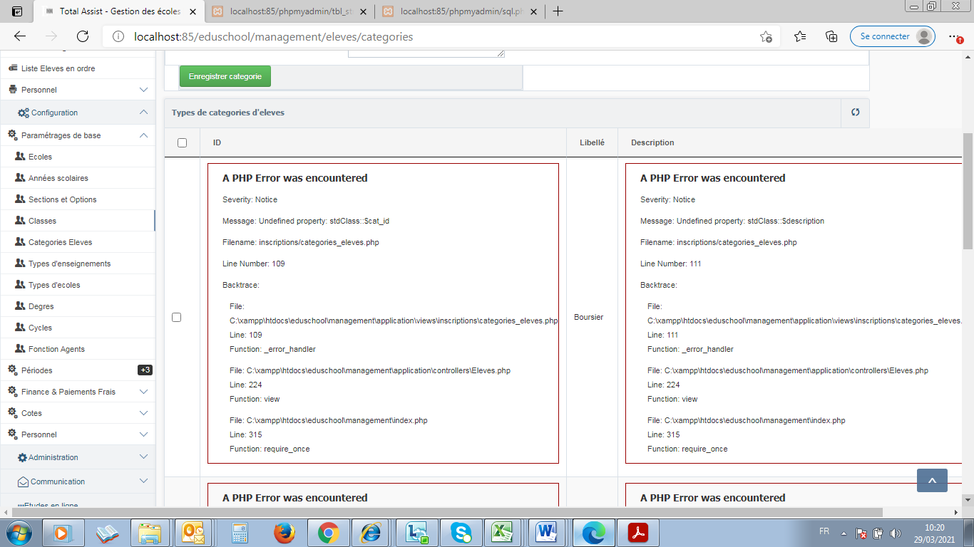

* Type école 🡪 création, idem école
* Degré 🡪 création, idem école
* Fonction agent à déplacer vers Personnel

1. **Période (création ----idem école)**
2. **Finance**

* **Caisse (BUG)**

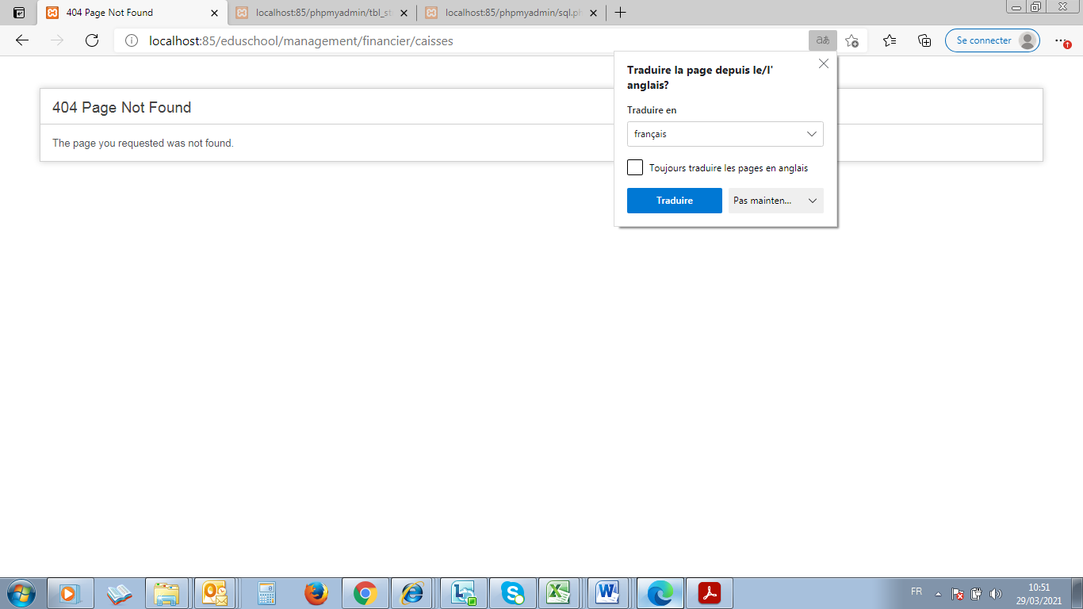

1. **Cotes**

* Branches (création ----idem école)
* Affectation ….(création ----idem école), **ajouter le num ordre de la branche**
* Type d’épreuves ….(création ----idem école) **---- A DESACTIVER**

1. **Finances et paiements**

* Catégorie des frais
* Caisses et comptes : BUG

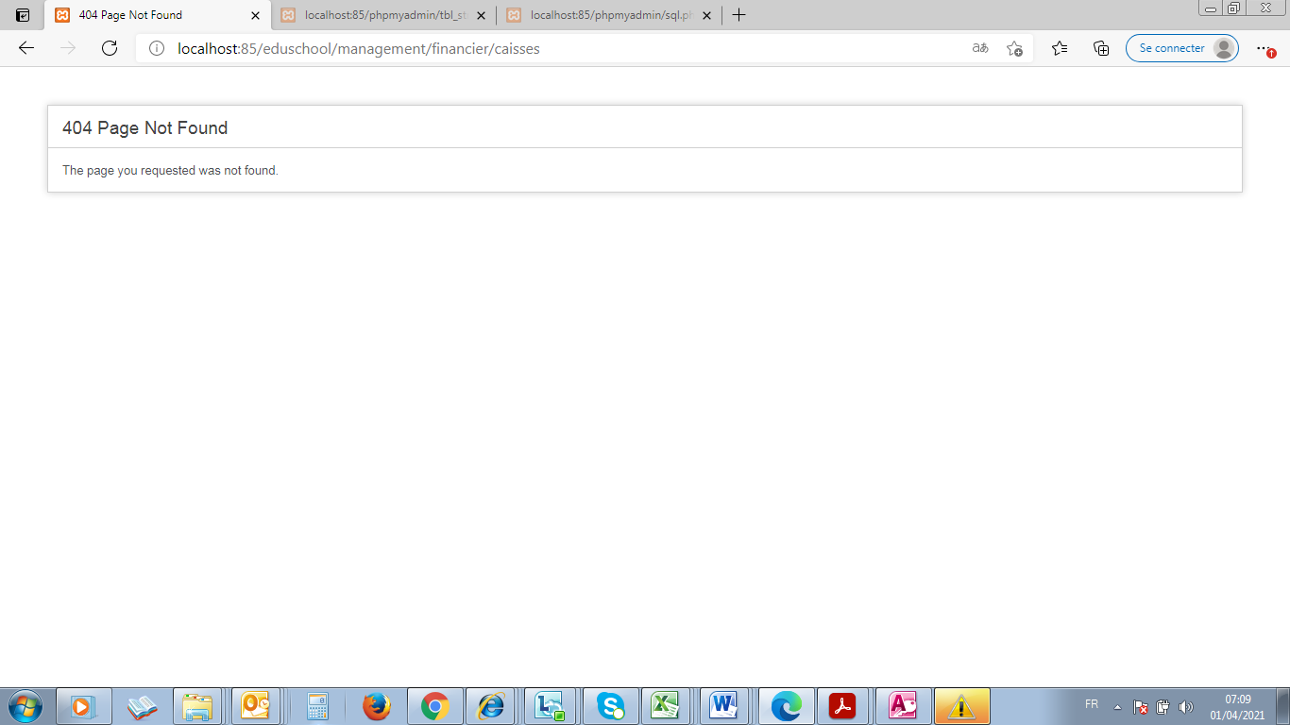

1. **Personnel**

**AJOUTER : Grade : ex –D4,D6,G3,L2,Ir,Dr,A1,A2,A3,…….**

**Secteur d’activité : Pouponnière, Maternelle, Secondaire, Administration , logistique , ….**

**Fonction Agent**

1. **COTE**
2. **Affectation d’épreuves --- A DESACTIVER**
3. **Cotations**

* Période/Examen
* Classe
* Matières (uniquement matière liée à la classe, le Num Ordre doit venir automatiquement)
* Elève (uniquement liés à la classe) la liste ne fonctionne pas
* Cote Obt
* Ajouter Cote Max

1. **PERSONNEL**
2. **Agent**

* Etat civil à AJOUTER
* Taches A DESACTIVER
* Fonction agent à déplacer vers CONFIGURATION

1. **FINANCES ET PAIEMENTS**
2. **Caisses et comptes : à enlever pcq déjà dans configuration**
3. **Dépenses et mouvements**

* Nouvelle dépense ne fonctionne pas

1. **Paiement frais**

* Types frais ne fonctionne pas

1. **Type frais : à enlever pcq déjà dans configuration**